Отзыв
о прохождении преддипломной практики Никиты Фаста

В ходе преддипломной практики студент Н. Фаст успешно выполнил комплекс научно-исследовательских и практических работ по разработке подсистемы обнаружения сигналов с цифровой модуляцией. Практическая часть работы характеризуется высоким уровнем реализации и включает в себя:
- разработку архитектуры подсистемы обнаружения сигналов для устройства Pluto SDR+ с использованием ПЛИС Zynq-7000;
- реализацию на VHDL комплекса функциональных блоков, включая:
  - систему вычисления корреляционных функций;
  - механизм обработки частотных гипотез;
  - подсистему бесшовной обработки потоковых данных;
- оптимизацию алгоритмов обработки сигналов с применением FFT-преобразований;
- верификацию решения через RTL-моделирование.
В процессе практики Н.Фаст:
- глубоко разобрался в предметной области;
- проявил способность к самостоятельной работе с технической документацией;
- продемонстрировал умение решать сложные технические задачи;
- получил навыки практической реализации алгоритмов обработки сигналов;
- приобрел компетентность в области HDL-проектирования.
Преддипломная практика выполнена на высоком профессиональном уровне. Н.Фаст показал себя квалифицированным специалистом, готовым к решению сложных технических задач в области разработки систем цифровой обработки сигналов. Его работа заслуживает оценки «отлично».

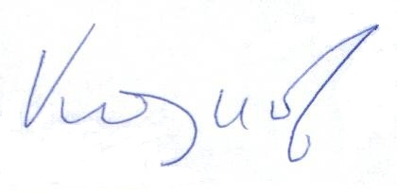
Научный руководитель
доктор технических наук,
проф. кафедры системного
программирования СПбГУ
Дмитрий Владимирович Кознов

